Facultad de Ingeniería Industrial de Sistemas
ESCUELA PROFESIONAL DE INGENIERÍA DE SISTEMAS
Sistemas Digitales y Arquitectura de Computadoras

Sistema Embebido de Rehabilitación Cognitivo-Motora para Pacientes con Secuelas de Accidente Cerebrovascular (ACV), Basado en Estímulos Audiovisuales Discriminatorios

Integrantes:
- Alvarez Jara Lenin Allister
- Ccoyllo Sigüenza Denzel Leyton
- Enriquez Coronel Juan David
- Isidro Frisancho Kevin Aldair

Docente:
Ing. Hernan Villafuerte Barreto

LIMA-PERÚ
2026

Introducción:
El Accidente Cerebrovascular (ACV), también conocido como ictus, constituye una de las principales causas de discapacidad neurológica en el mundo. Esta enfermedad ocurre cuando el flujo sanguíneo hacia una región del cerebro se interrumpe, provocando daños que afectan funciones motoras y cognitivas. Entre las secuelas más frecuentes se encuentran la debilidad muscular, la disminución de la coordinación motora, la pérdida de precisión en los movimientos de la muñeca y la mano, así como alteraciones en la atención, el tiempo de reacción y el control inhibitorio. Estas limitaciones reducen significativamente la independencia del paciente para realizar actividades cotidianas y generan la necesidad de procesos de rehabilitación prolongados.
Actualmente, gran parte de las terapias de recuperación se basan en ejercicios repetitivos supervisados por especialistas, quienes evalúan el progreso mediante observación clínica y registros manuales. Sin embargo, este enfoque dificulta la obtención de métricas objetivas que permitan cuantificar con precisión la evolución del paciente. Asimismo, las tecnologías especializadas utilizadas para medir coordinación motora y tiempo de reacción suelen presentar costos elevados, restringiendo su implementación en hospitales públicos y centros de rehabilitación con recursos limitados.
Ante esta problemática, se propone el desarrollo de un Sistema Embebido de Rehabilitación Cognitivo-Motora para Pacientes con Secuelas de Accidente Cerebrovascular (ACV), Basado en Estímulos Audiovisuales Discriminatorios. El sistema emplea una Raspberry Pi Pico (RP2040), una muñequera inteligente equipada con un sensor MPU6050 y módulos de estímulos visuales y auditivos que permiten implementar ejercicios terapéuticos basados en la metodología Go/No-Go. Mediante esta estrategia se busca estimular simultáneamente capacidades cognitivas y motoras, registrando de forma automática métricas como tiempo de reacción, precisión angular y estabilidad del movimiento de la muñeca.
Los pacientes que han sufrido un Accidente Cerebrovascular presentan con frecuencia dificultades para recuperar la movilidad funcional de la muñeca y la mano, además de alteraciones en procesos cognitivos relacionados con la atención y la velocidad de respuesta. Durante la rehabilitación, los profesionales de la salud requieren herramientas que permitan evaluar objetivamente el desempeño del paciente para adaptar los tratamientos según su evolución. No obstante, en muchos centros de salud esta evaluación se realiza de forma manual, limitando la precisión del seguimiento clínico.
Por otro lado, existen sistemas tecnológicos avanzados capaces de medir parámetros motores y cognitivos con alta precisión; sin embargo, sus costos de adquisición, mantenimiento e implementación suelen ser elevados. Esta situación dificulta que hospitales y centros de rehabilitación con recursos limitados puedan acceder a dichas tecnologías, reduciendo las posibilidades de realizar un monitoreo cuantitativo y continuo del proceso de recuperación.
La presente propuesta busca contribuir al proceso de rehabilitación de pacientes con secuelas de ACV mediante el desarrollo de una herramienta tecnológica portátil, accesible y de bajo costo. El uso de una Raspberry Pi Pico y un sensor MPU6050 permite capturar información relacionada con los movimientos de la muñeca, mientras que los estímulos audiovisuales discriminatorios favorecen el entrenamiento de capacidades cognitivas y motoras de manera simultánea.
El sistema permitirá registrar métricas objetivas como el tiempo de reacción, la precisión del movimiento y la estabilidad motora, proporcionando información útil para el seguimiento clínico y la toma de decisiones terapéuticas. Además, su diseño de bajo costo facilitará su implementación en hospitales, clínicas y centros de rehabilitación que no cuentan con equipos especializados. Finalmente, el proyecto establece una base para futuras aplicaciones de Internet de las Cosas (IoT) e Inteligencia Artificial, permitiendo el análisis avanzado de patrones de movimiento y contribuyendo al desarrollo de soluciones innovadoras para la rehabilitación neurológica.

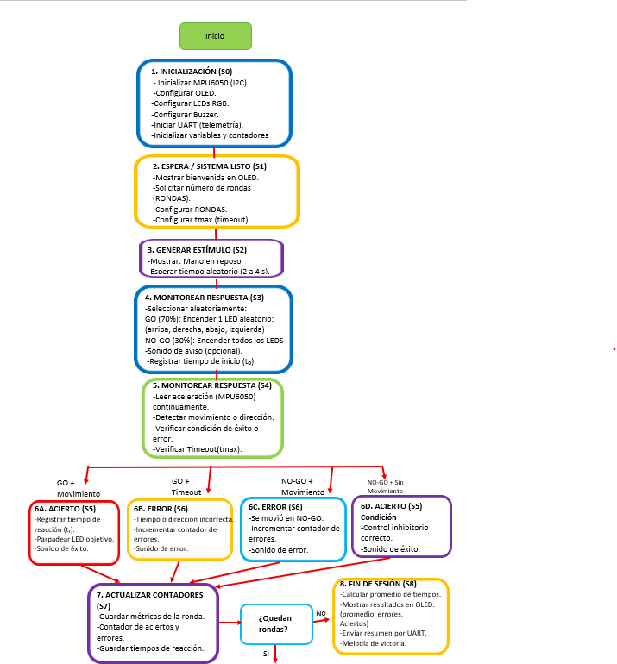
1.Diagrama de flujo/FSM del programa

1.2.-MÁQUINA DE ESTADOS FINITOS (FSM)
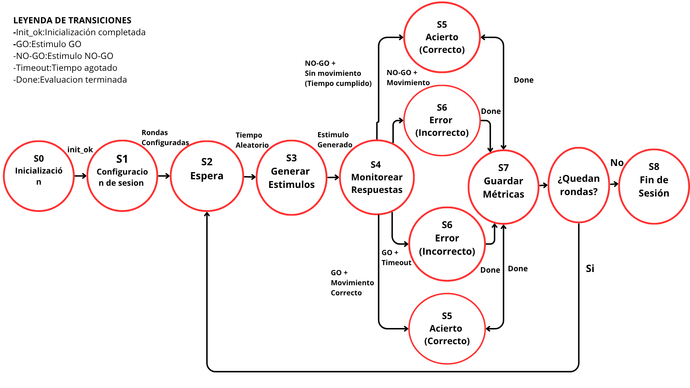

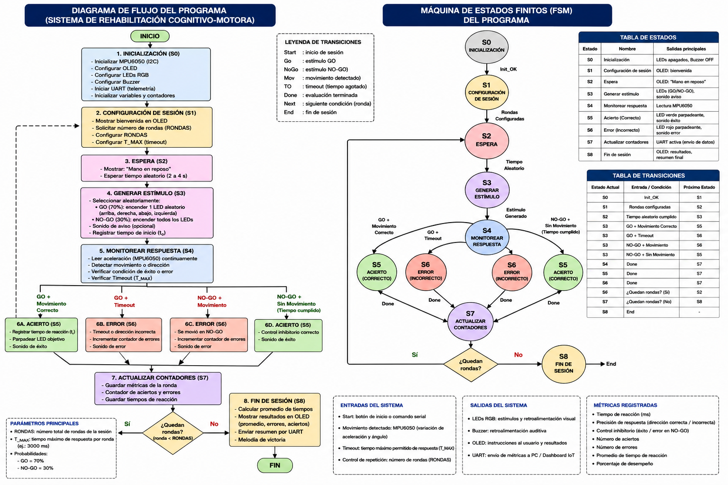

TABLA DE TRANSICIONES

Estado Actual | Entrada | Próximo Estado
S0 | Init OK | S1
S1 | Rondas configuradas | S2
S2 | Tiempo aleatorio cumplido | S3
S3 | Estímulo generado | S4
S4 | GO + Movimiento Correcto | S5
S4 | GO + Timeout | S6
S4 | NO-GO +Movimiento | S6
S4 | NO-GO + Sin Movimiento | S5
S5 | Done | S7
S6 | Done | S7
S7 | ¿Quedan rondas? (si) | S2
S7 | ¿Quedan rondas? (no) | S8
S8 | Fin | -

TABLA DE ESTADOS

Estado | Nombre | Salida principal
S0 | Inicialización | LED apagado, Buzzer OFF
S1 | Configuración de sesión | OLED: Bienvenida
S2 | Espera | OLED: Mano en reposo
S3 | Generar estímulo | LED (GO/NP-GO),  sonido aviso
S4 | Monitorear respuesta | Lectura MPU6050
S5 | Acierto(correcto) | Sonido éxito
S6 | Error (Incorrecto) | Sonido error
S7 | Actualizar contadores | UART activa (envío de datos)
S8 | Fin de sesión | OLED: resultados

3.Mapa de Pines
El mapa de pines presenta la distribución de las conexiones entre la Raspberry Pi Pico W y los dispositivos periféricos utilizados en el sistema de rehabilitación cognitivo-motora. Su propósito es identificar de manera clara qué pines del microcontrolador son empleados para la comunicación con sensores, actuadores y elementos de visualización, facilitando el montaje, mantenimiento y comprensión de la arquitectura electrónica del prototipo.

3.1.- Componentes y conexiones del sistema

Componente | Pin del componente | Pin en Pico W | Función
MPU6050 | SDA | GP0 | Datos I2C
MPU6050 | SCL | GP1 | Reloj I2C
MPU6050 | VCC | 3V3 | Alimentación
MPU6050 | GND | GND | Tierra
OLED SSD1306 | SDA | GP0 | Datos I2C
OLED SSD1306 | SCL | GP1 | Reloj I2C
OLED SSD1306 | VCC | 3V3 | Alimentación
OLED SSD1306 | GND | GND | Tierra
LED Arriba azul | Ánodo (+) | GP2 → R 220Ω | Salida digital
LED Derecha verde | Ánodo (+) | GP3 → R 220Ω | Salida digital
LED Abajo celeste | Ánodo (+) | GP4 → R 220Ω | Salida digital
LED Izquierda rojo | Ánodo (+) | GP5 → R 220Ω | Salida digital
Todos los LEDs | Cátodo (-) | GND común protoboard | Tierra
Buzzer | Señal/PIN | GP15 | Salida PWM
Buzzer | GND | GND | Tierra

3.2.- Mapa de pines de la Raspberry Pi Pico W

Pin Pico W | Función
GP0 | SDA para MPU6050 y OLED
GP1 | SCL para MPU6050 y OLED
GP2 | LED dirección Arriba
GP3 | LED dirección Derecha
GP4 | LED dirección Abajo
GP5 | LED dirección Izquierda
GP15 | Buzzer PWM
3V3 | Alimentación de sensores y pantalla
GND | Tierra común del sistema

Leyenda

GP0 → SDA del MPU6050 y OLED SSD1306
GP1 → SCL del MPU6050 y OLED SSD1306
GP2 → LED azul (Arriba)
GP3 → LED verde (Derecha)
GP4 → LED celeste (Abajo)
GP5 → LED rojo (Izquierda)
GP15 → Buzzer
3V3 → Alimentación
GND → Tierra común

4.Código fuente parcial comentado
El sistema sigue la arquitectura clásica de sistemas embebidos basada en Entrada → Procesamiento → Salida. La entrada es proporcionada por el sensor MPU6050, el procesamiento es realizado por la Raspberry Pi Pico W y la salida se materializa mediante LEDs, buzzer y pantalla OLED. Además, los resultados son almacenados temporalmente en memoria para generar estadísticas de desempeño al finalizar la terapia.

4.1.-Configuración de Hardware
# LEDs direccionales
led_arriba = machine.Pin(2, machine.Pin.OUT)
led_derecha = machine.Pin(3, machine.Pin.OUT)
led_abajo = machine.Pin(4, machine.Pin.OUT)
led_izquierda = machine.Pin(5, machine.Pin.OUT)

# Buzzer PWM
buzzer = machine.PWM(machine.Pin(15))

# Bus I2C
i2c = machine.I2C(
0,
sda=machine.Pin(0),
scl=machine.Pin(1),
freq=400000
)
Explicación:
Durante la inicialización se configuran los periféricos del microcontrolador. Los GPIO se utilizan para controlar los LEDs, el módulo PWM genera señales para el buzzer y el controlador I2C permite la comunicación con el MPU6050 y la pantalla OLED.

4.2.-Adquisición de Datos
def leer_aceleracion():
data = i2c.readfrom_mem(MPU_ADDR, 0x3B, 6)

def convertir(alto, bajo):
val = (alto << 8) | bajo
return val - 65536 if val > 32767 else val

return convertir(data[0], data[1]), \
convertir(data[2], data[3]), \
convertir(data[4], data[5])

Explicación:
El microcontrolador solicita información al MPU6050 mediante el protocolo I2C. Los datos son leídos desde los registros internos del sensor y almacenados temporalmente en memoria RAM para su posterior procesamiento.

4.3.-Procesamiento de Datos
if indice_objetivo == 1 and ax > 12000:
logrado = True

elif indice_objetivo == 3 and ax < -12000:
logrado = True

elif indice_objetivo == 2 and ay > 12000:
logrado = True

elif indice_objetivo == 0 and ay < -12000:
logrado = True

Explicación:
La CPU compara los valores adquiridos con umbrales previamente definidos. Este proceso corresponde a la etapa de procesamiento, donde el sistema toma decisiones a partir de los datos capturados por el sensor.

4.4.-Actuación y Retroalimentación
led_objetivo.value(1)

mostrar_texto([
f"Ronda {ronda}/{RONDAS}",
">>> ACCION! <<<"
])

sonar(1000,150)

Explicación:
Una vez tomada la decisión, el microcontrolador genera salidas mediante GPIO, PWM e I2C. Los LEDs proporcionan estímulos visuales, el buzzer genera señales auditivas y la pantalla OLED informa el estado de la terapia.

4.5.-Registro de Resultados
tiempo_reaccion = time.ticks_diff(
time.ticks_ms(),
tiempo_inicio
)

tiempos_reaccion.append(tiempo_reaccion)

Explicación:
Los resultados son almacenados temporalmente en memoria RAM para calcular posteriormente métricas como tiempo mínimo, máximo y promedio de reacción del usuario.

5.Captura de simulación
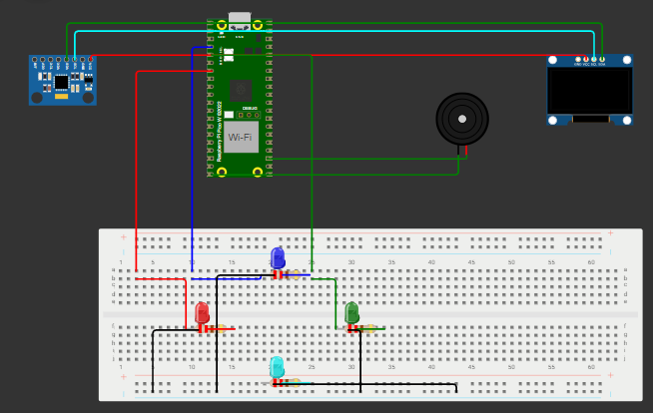
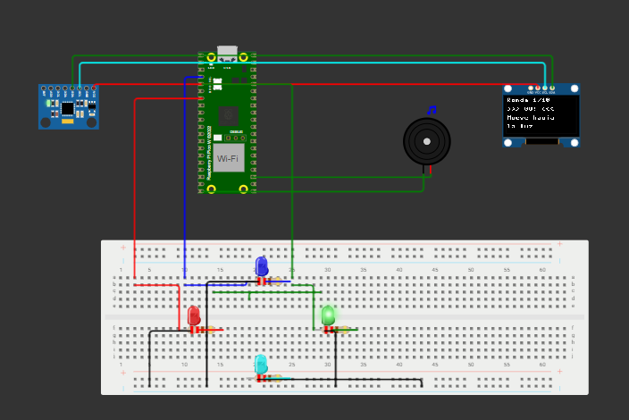

El sistema de rehabilitación cognitivo-motora está basado en una Raspberry Pi Pico W, que actúa como unidad central de procesamiento. El sensor MPU6050 captura los movimientos de la muñeca del usuario y envía los datos mediante comunicación I2C. La pantalla OLED SSD1306 muestra información en tiempo real, como el número de rondas, instrucciones y tiempos de reacción. Los estímulos visuales son generados mediante cuatro LEDs ubicados en forma de cruz, representando las direcciones arriba, derecha, abajo e izquierda. Cada LED cuenta con una resistencia de 220 Ω para proteger los pines de salida del microcontrolador. Además, un buzzer proporciona retroalimentación auditiva al inicio de cada ronda y al completar correctamente la tarea. Todos los componentes están interconectados mediante una protoboard, facilitando el montaje y las pruebas del prototipo.

6.Explicación de cómo se manejan los datos a nivel de registros o buffers
Para poder explicar el cómo se manejan los datos dividiremos esta parte en 3, el origen que es donde todo “inicia” entregando datos luego sigue la lectura/tránsito de datos hacia el buffer el cual los almacena de manera temporal y por último la reconstrucción de la información en la que por medios matemáticos podemos saber si el movimiento es positivo o negativo

6.1.- El Origen: El Mapa de Registros del MPU6050
Dentro del sensor MPU6050, la información física (la inclinación de la muñeca) se convierte en señales eléctricas que se digitalizan y se guardan en un mapa de memoria interna. Esta memoria está dividida en pequeños "casilleros" llamados registros, y cada registro tiene un tamaño estricto de 8 bits (1 byte) y una dirección hexadecimal única.
Dado que medir la aceleración requiere mucha precisión, un número de 8 bits (que solo llega hasta 255) no es suficiente. El sensor utiliza resoluciones de 16 bits para cada eje (X, Y, Z). Para solucionar este problema de espacio, el MPU6050 divide automáticamente el valor de 16 bits por la mitad y lo guarda en dos registros separados a esto se le llama El Ensamblaje de Bits :
- Un Registro Alto que contiene los 8 bits más significativos.
- Un Registro Bajo que contiene los 8 bits menos significativos.

Ejemplo: Tenemos un tren, el ensamblaje de bits es como tener dos vagones separados de 8 asientos cada uno (el Registro Alto y el Registro Bajo). La operación a nivel de bits no elige un vagón u otro; simplemente empuja el primer vagón hacia adelante (<< 8) y engancha el segundo vagón atrás (|) para formar un solo tren largo de 16 asientos. Todos los bits de ambos registros se conservan intactos.

6.2.- El Tránsito: La Lectura hacia el Buffer
Cuando la Raspberry Pi Pico RP2040 necesita conocer la posición de la muñeca, iniciar una conversación I2C y hacer registro por registro sería demasiado lento y causaría latencia en la prueba del proyecto.
Para optimizar esto, el microcontrolador realiza una lectura en ráfaga (Burst Read). Se dirige a la dirección inicial y pide leer 6 bytes continuos. Esos 6 bytes viajan por el cable SDA y aterrizan directamente en un Buffer temporal en la memoria RAM de la Pico. En términos de programación, este buffer es un bytearray (un arreglo de bytes). El buffer actúa como una sala de espera ultrarrápida donde los datos crudos aguardan a ser procesados antes de enviarse al monitor serial o afectar las luces LED.

6.3.- La Reconstrucción: Operaciones a Nivel de Bits
Una vez que los datos están en el buffer de la Raspberry, el software debe "ensamblar" nuevamente las piezas. Aquí es donde se aplican las operaciones a nivel de bits (Bitwise).
Para unir el Byte Alto y el Byte Bajo del eje X, el procesador hace lo siguiente:
- Toma el Byte Alto y le aplica un operador de desplazamiento a la izquierda (<< 8). Esto empuja los 8 bits hacia la izquierda, rellenando el lado derecho con ceros, haciéndole espacio al otro byte.
- Luego, aplica una compuerta lógica en este caso OR para fusionar el Byte Bajo en ese espacio vacío que acabamos de crear, formando finalmente el entero de 16 bits.
- Como los movimientos pueden tener valores negativos (por ejemplo, inclinar la muñeca hacia arriba en lugar de hacia abajo), el formato binario utilizado es el "Complemento a 2". Si el número resultante de 16 bits es mayor a 32,767 (el máximo positivo), el sistema reconoce que el bit de signo está encendido, lo que significa que es un valor negativo, y matemáticamente le resta 65,536 para obtener el número negativo real.

Con lógica OR
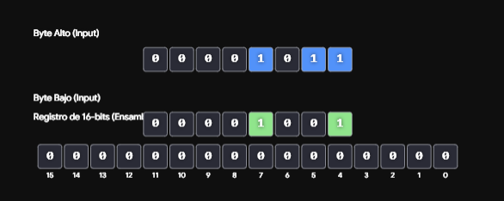

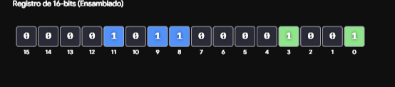

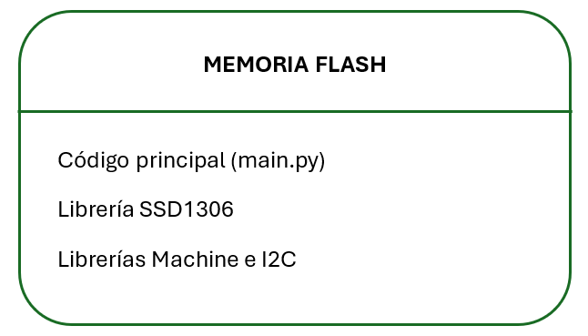
7. Mapa de Memoria

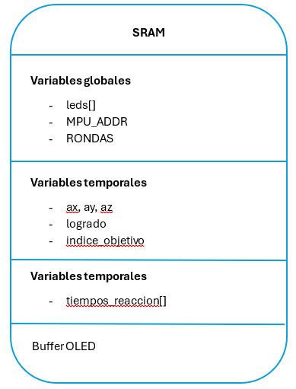

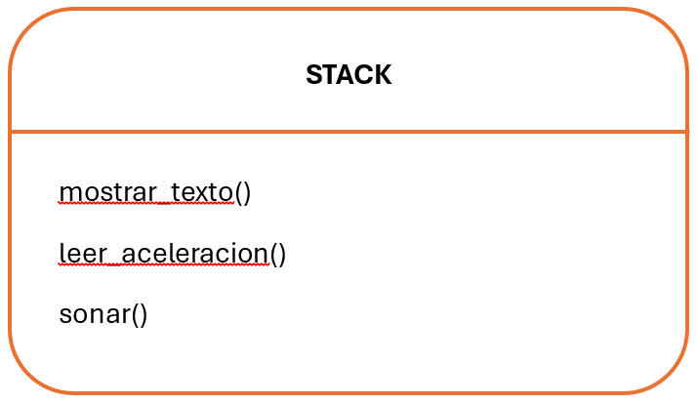

8.Descripción de interfaces de comunicación usadas
Las interfaces de comunicación permiten el intercambio de información entre el microcontrolador Raspberry Pi Pico W y los diferentes dispositivos periféricos que conforman el sistema de rehabilitación cognitivo-motora. En este proyecto se emplean tres tipos principales de interfaces: el protocolo I2C para la comunicación con sensores y dispositivos de visualización, los pines GPIO para el control de señales digitales y la modulación por ancho de pulso (PWM) para la generación de señales sonoras mediante un buzzer.

La correcta selección de estas interfaces permite optimizar el uso de recursos del microcontrolador, reducir la cantidad de conexiones físicas necesarias y mejorar la eficiencia del sistema.

Interfaz I2C (Inter-Integrated Circuit)

La comunicación I2C es un protocolo serial síncrono desarrollado para facilitar la comunicación entre circuitos integrados utilizando únicamente dos líneas de comunicación:
- SDA (Serial Data): línea de transmisión de datos.
- SCL (Serial Clock): línea de sincronización o reloj.
En el presente proyecto, el bus I2C es compartido por dos dispositivos:
- Sensor MPU6050.
- Pantalla OLED SSD1306.
Ambos dispositivos utilizan los mismos pines físicos del microcontrolador:

Señal I2C | Pin Raspberry Pi Pico W
SDA | GP0
SCL | GP1
La principal ventaja del protocolo I2C es que varios dispositivos pueden compartir el mismo bus de comunicación, siempre que posean direcciones diferentes. Esto reduce significativamente la cantidad de pines requeridos y simplifica el cableado del sistema.
Durante la ejecución del programa, la Raspberry Pi Pico W lee continuamente los registros internos del MPU6050 para obtener los valores de aceleración en los ejes X, Y y Z. Asimismo, mediante el mismo bus I2C se envían los mensajes que serán mostrados en la pantalla OLED, tales como instrucciones, número de ronda y tiempos de reacción.
Interfaz GPIO (General Purpose Input/Output)
Los pines GPIO son terminales de propósito general que permiten enviar o recibir señales digitales. En este proyecto se utilizan como salidas digitales para controlar el encendido y apagado de los LEDs direccionales.
Cada LED representa una dirección específica de movimiento que el usuario debe realizar durante la terapia:

Pin GPIO | Elemento controlado | Función
GP2 | LED Azul | Arriba
GP3 | LED Verde | Derecha
GP4 | LED Celeste | Abajo
GP5 | LED Rojo | Izquierda

El funcionamiento es simple:
- Nivel lógico alto (1): LED encendido.
- Nivel lógico bajo (0): LED apagado.
Cuando el sistema selecciona aleatoriamente una dirección, activa el GPIO correspondiente para encender el LED asociado. El usuario debe entonces mover la muñeca en la dirección indicada para completar la acción solicitada.
Cada LED incorpora una resistencia limitadora de 220 Ω conectada en serie, cuya función es proteger tanto el LED como los pines GPIO frente a corrientes excesivas.
Interfaz PWM (Pulse Width Modulation)
La modulación por ancho de pulso (PWM) es una técnica que permite generar señales periódicas variando el tiempo durante el cual una señal permanece en estado alto.
En el sistema se utiliza un buzzer conectado al pin GP15 mediante PWM.

Pin | Dispositivo | Función
GP15 | Buzzer | Retroalimentación auditiva
La señal PWM permite variar la frecuencia del sonido emitido por el buzzer. Gracias a ello, el sistema puede generar distintos tonos para comunicar diferentes eventos al usuario.
Por ejemplo:
- Sonido de inicio de ronda.
- Sonido de confirmación de movimiento correcto.
- Melodía de finalización de la sesión.
La utilización de PWM proporciona una retroalimentación auditiva más dinámica que una simple señal digital de encendido o apagado.

Alimentación eléctrica del sistema
Todos los módulos electrónicos requieren una fuente de alimentación común para funcionar correctamente.
En el proyecto se utilizan:

Pin | Función
3V3 | Alimentación de MPU6050 y OLED
GND | Tierra común del sistema

La línea de tierra (GND) es compartida por todos los dispositivos para garantizar una referencia eléctrica común y evitar errores de comunicación o medición.
Interfaz | Pines utilizados | Dispositivos conectados | Función principal
I2C | GP0 y GP1 | MPU6050 y OLED SSD1306 | Comunicación de datos
GPIO | GP2, GP3, GP4 y GP5 | LEDs direccionales | Señalización visual
PWM | GP15 | Buzzer | Retroalimentación sonora
Alimentación | 3V3 y GND | Todos los módulos | Energía y referencia común
Las interfaces implementadas permiten una comunicación eficiente entre la Raspberry Pi Pico W y los distintos elementos del sistema. El protocolo I2C facilita la conexión simultánea del sensor MPU6050 y la pantalla OLED utilizando únicamente dos pines, mientras que los GPIO y la interfaz PWM permiten generar estímulos visuales y auditivos necesarios para el desarrollo de la terapia cognitivo-motora. Esta arquitectura contribuye a mantener un diseño simple, escalable y de bajo consumo energético. b

